На главную

Программно-технический комплекс системы автоматизированного управления и регулирования
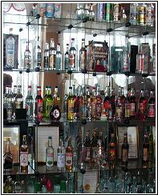

- Быстрая адаптация и конфигурирование системы под конкретное производство.
- Высокая надежность и стабильность в работе
- Исключение “человеческого фактора”
- Простота в освоении и работе с системой оперативным персоналом

Назначение и область применения

Программно-технический комплекс системы автоматизированного управления и регулирования ПТК_САУР_ЛПВ предназначен для автоматического контроля и управления технологическими процессами ликеро-водочного производства. ПТК_САУР_ЛПВ может быть интегрирован в комплексную систему автоматизации завода и является одной из составных частей общезаводской системы автоматизации и диспетчеризации.
Область применения – ликеро-водочное и смежные производства.

Выполняемые функции

ПТК_САУР_ЛПВ обеспечивает управление технологическим процессом непрерывного автоматического приготовления водки производительностью до 3000 дал/ч, надежную работу технологического оборудования и эффективное управление технологическими процессами приготовления водки с минимальным влиянием человеческого фактора на качество выпускаемого продукта. Техническое решение основано на применении непрерывно-поточных дозаторов, обладающих высокой точностью дозирования, а также использованию программно-технического комплекса, позволяющего производить необходимое количество вычислений в реальном масштабе времени, что позволяет исключить дополнительную коррекцию крепости продукта.

Задачей, решаемой САУР_ЛПВ в отделении спиртохранилища, является измерение количества спирта в ёмкостях спиртохранилища а также учёт количества безводного спирта.
Для измерения уровня спирта в каждой из емкостей спиртохранилища используется гидростатический датчик уровня (специализированный датчик давления), установленный в нижней точке емкости, либо эхолокационные датчики различных типов. Для подсчёта объёма спирта в данной ёмкости необходимо учитывать температурные коэффициенты расширения как самого этанола, так и ёмкости спиртохранилища. Вследствие этого в ёмкостях спиртохранилища используются датчики измерения температуры в нескольких точках. Весь необходимый комплекс вычислений и хранение калибровочных данных для каждой ёмкости при разных температурах позволяет выполнить контроллер САУР_ЛПВ.
Кроме того, в каждой из емкостей имеются датчики аварийной сигнализации верхнего и нижнего уровня для блокировки подающего либо приёмного насосов, а также приёмные и сливные вентили, что позволяет осуществлять приёмку и отправку спирта в автоматическом режиме.
Задачей, решаемой САУР_ЛПВ в отделении приготовления сортировки, является смешение спирта с водой в заданной пропорции с учётом всех необходимых поправок, добавление необходимых ингредиентов в сортировку, внутритехнологический учет количества сортировки и купажа.
Для точного дозирования спирта и воды используется система автоматического непрерывного дозирования и смешения с высокой точностью дозирования.
Для учета количества абсолютного алкоголя, концентрации и температуры спирта в составе системы используются массовые расходомеры.
Заданная температура сортировки перед угольной фильтрацией обеспечивается с помощью пластинчатых теплообменников с автоматической системой регулирования температуры сортировки.
Скорость фильтрации задается автоматической системой стабилизация потока и его регулирования в зависимости от состояния активированного угля.
Задачей, решаемой САУР_ЛПВ в купажном отделении, является автоматическое приготовления купажа по заданной рецептуре.
Рецепты приготовления купажа хранятся в памяти персонального компьютера. Для приготовления купажа необходимо задать общее количество приготовляемого купажа, и указать номер рецепта, после чего в купажный чан подается необходимое количество сортировки через массовый расходомер и ингредиенты, соответствующие данному сорту водки. Дозирование ингредиентов осуществляется специализированными дозаторами малой производительности. Готовый купаж контролируется на крепость, и при необходимости автоматически корректируется добавлением небольшого количества умягченной воды.

Состав комплекса

ПТК_САУР_ЛПВ представляет собой современную информационно-аналитическую систему, снабженную адаптивными алгоритмами регулирования и развитой сетью устройств ввода\вывода информации и управляющих воздействий. Условно, ПТК_САУР_ЛПВ можно представить, состоящим из трех составных частей:
- датчиков и исполнительных механизмов;
- контроллерной подсистемы;
- автоматизированного рабочего места (АРМ) оператора.
Условия эксплуатации
Рабочий диапазон температур: | 0 … +70 ^{о}С (нормальные);  -40…+85 ^{о}С (по требованию Заказчика).
Влажность: | до 95% без конденсата.
Степень защиты от воздействий окружающей среды (контроллерной подсистемы): | IP54 (определяется степенью защиты используемого индустриального шкафа).
Степень защиты от воздействий окружающей среды (датчики и ИМ): | IP65, IP67
Атмосферное давление | от 84 до 106,7 кПа

Датчики и исполнительные механизмы

В качестве датчиков и исполнительных механизмов в ПТК_САУР_БРУ используются модели лучших отечественных и зарубежных производителей, отвечающие современным требованиям и имеющие оптимальные показатели с точки зрения цена/качество.
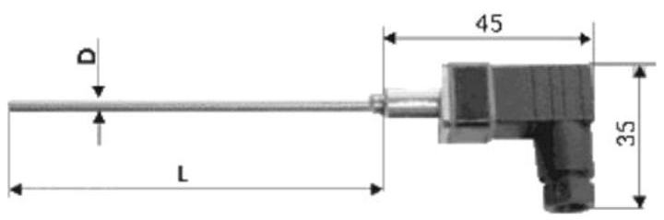
Термометр сопротивления

Для измерения температур используются платиновые термометры сопротивления типа Pt-100. Применение платиновых термодатчиков, подключаемых к контроллеру по четырехпроводной схеме, позволяет измерять температуры с точностью, не хуже ± 0,1°С.
Для измерения давлений используются датчики давления фирм «Danfoss» и «Aplisens» во взрывозащищенном исполнении. Питание датчиков и съем информации с них осуществляется по двухпроводной схеме через искрозащитные барьеры.
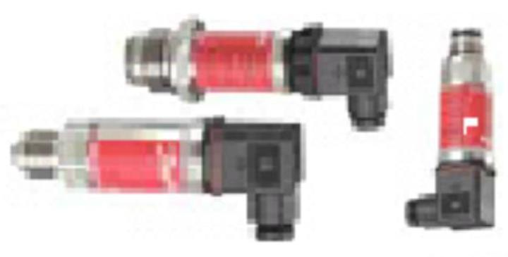

Датчики давления
Для измерения уровней жидкостей в емкостях используются датчики вышеназванных производителей.
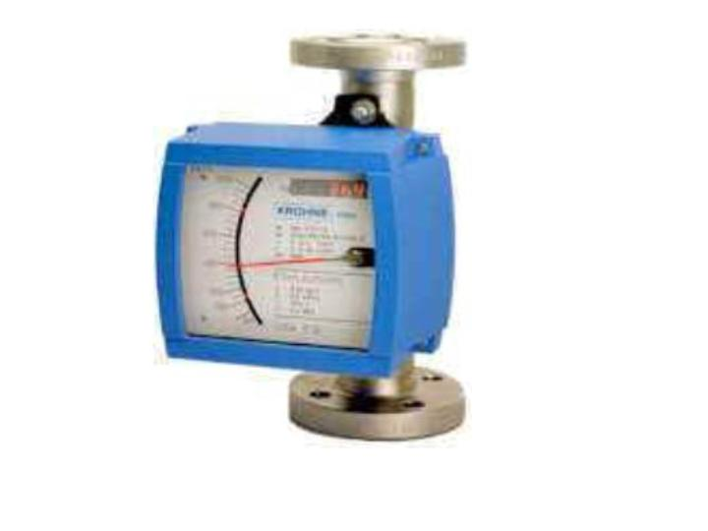
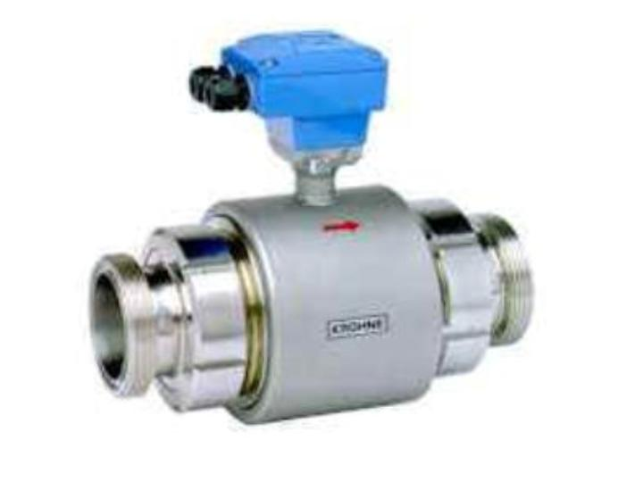

Ротаметр фирмы «Krohne»Расходомер электромагнитный
Для измерения расходов спиртосодержащих жидкостей и спирта используются ротаметры фирмы «Krohne» во взрывозащищенном исполнении. Данные ротаметры снабжены местной индикацией измеряемого параметра и имеют электрический выход для подключения к системе автоматики.
Для измерения расхода воды могут применяться электромагнитные расходомеры фирм «Siemens», «Danfoss» во взрывозащищенном исполнении.
Для измерения плотности спиртосодержащих жидкостей и спирта используются массовые расходомеры фирм «Siemens», «Krohne», «Endress & Hauser», «Yokogawa». Данный класс приборов имеет высокие точностные характеристики и может быть рекомендован в качестве приборов учета спирта.
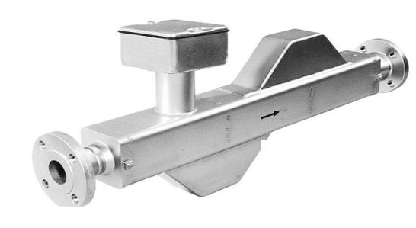
Массовый расходомер

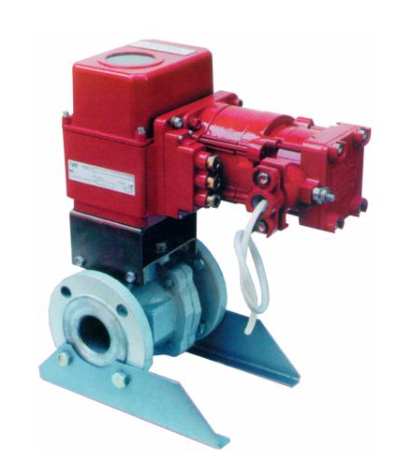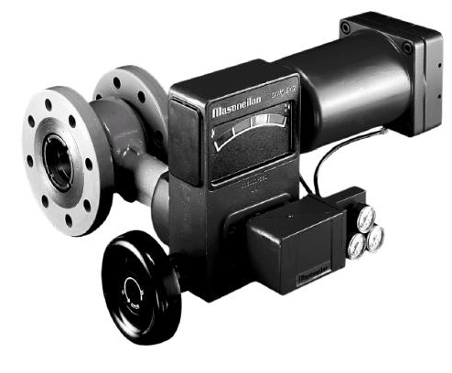
КШ с ЭП МЭОФ | «Camflex»

Для регулирования потоков пара, воды, спирта, спиртосодержащих жидкостей и др. используются регулирующие клапаны с электро- или пневмо- приводами. В ПТК_САУР_ЛПВ также широко используются регулирующие шаровые краны (КШ) с электроприводом типа МЭО(Ф) во взрывозащищенном исполнении , пневматические регуляторы типа «Camflex».

Контроллерная подсистема

Основу ПТК_САУР_ЛПВ составляет контроллерная подсистема. Вся информация о технологическом процессе (с датчиков) поступает на контроллерную подсистему, где она (информация) анализируется и на основании анализа вырабатываются управляющие воздействия на те или иные точки техпроцесса. Построена контроллерная подсистема ПТК_САУР_ЛПВ на программируемом логическом контроллере (фирм «Schneider Electric», «Kontron» и др.). Программируемые контроллеры имеют широкий набор сетевых промышленных протоколов (ETHERNET, PROFIBUS, MODBUS+, LON и др), позволяющих интегрировать подсистемы (программно-технические комплексы) в общезаводскую автоматизированную систему.

Программируемые контроллеры - это «промышленные компьютеры», как правило, работающие под системой реального времени (например, ОС-9) с широким набором модулей ввода/вывода информации по стандартным интерфейсам и подключаемых к контроллеру по внутренней расширяемой шине. Количество устанавливаемых модулей ввода/вывода может достигать нескольких сотен и определяется исходя из количества датчиков и объектов регулирования. Все датчики и исполнительные механизмы подключаются к контроллеру (через модули ввода/вывода) без промежуточных согласующих устройств. Наличие в контроллере системы реального времени позволяет получать достоверную информацию о всех контролируемых точках техпроцесса и реализовывать высокоэффективные, безаварийные алгоритмы управления.
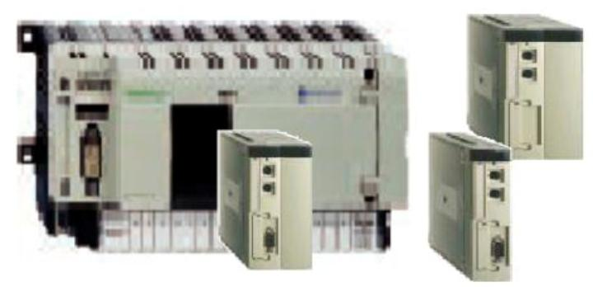

Программируемый контроллер
«Premium» с модулями ввода/вывода
фирмы «Schneider Electric»

Контроллерная подсистема «ПТК_САУР_ЛПВ» размещается в индустриальных электротехнических шкафах фирмы RITTAL (Германия).
Крепеж всех элементов в шкафу производится на DIN-профили, что позволяет производить максимально быструю замену любого блока или модуля без демонтажа кабельных соединений.
Для соединения с внешней средой применяются пружинные клеммы фирмы WAGO, которые позволяют:
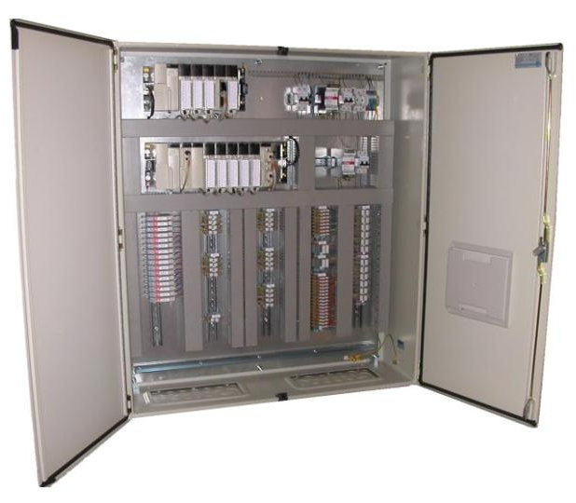
Шкаф контроллерного
оборудования в сборе

- обеспечить высокую надежность соединения, не зависящую от квалификации монтажника;
- полностью отказаться от обслуживания клемм.
Программируются контроллеры при помощи специализированных систем проектирования (PL-7, ISaGRAF и др.), соответствующих международному стандарту МЭК 61131-3. Программирование и управление ПТК_САУР_ЛПВ осуществляется с АРМ оператора.

АРМ оператора

АРМ оператора строится на базе персонального компьютера типа РС в промышленном или обычном исполнении. В качестве среды программирования (SCADA системы) при разработке АРМ оператора применяется программный пакет InTouch фирмы Wonderware.
АРМ оператора имеет многооконный графический пользовательский интерфейс (интуитивно понятный). Основное окно отображается на экране компьютера автоматически после его включения. На нем изображена схема технологического оборудования с выведенными значениями измеряемых параметров и органы управления техпроцессом. Измеряемые параметры разбиты на группы и отображаются разными цветами. Каждый параметр архивируется и контролируется на допусковые значения, при выходе (по каким либо причинам) из допустимого диапазона начинает отображаться мигающим красным цветом с фиксацией в журнале «Событий». Все действия оператора так же контролируются и фиксируются в журнале «Действий оператора».
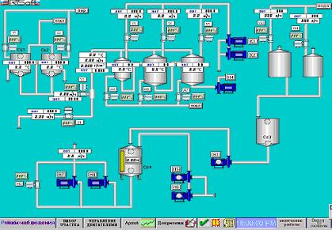

Технологическое «окно» АРМ оператора

Для вызова журналов (окон) «Событий», «Действий оператора» достаточно нажать на клавишу «Документы» в нижней части основного окна. Для отображения окна «Архив контролируемых параметров» достаточно нажать на клавишу «Архив» на основном окне. Используя дополнительные окна, можно проводить анализ технологического процесса БРУ за любой промежуток времени (час, день, год и более). При возникновении в системе аварийных ситуаций, отказе оборудования, нештатных ситуациях на экране АРМ оператора появляется соответствующее сообщение и включается предупредительная или аварийная сигнализация.
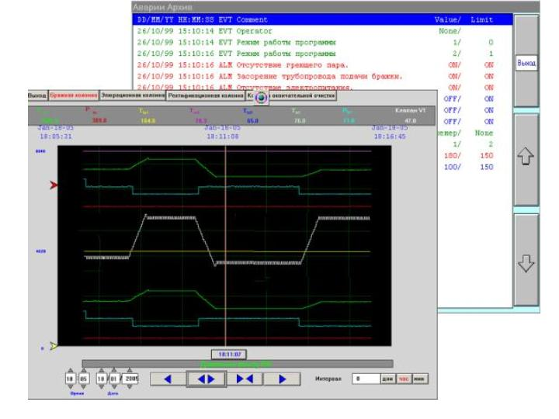
Окна «Архив» и «Журнал событий»
АРМ оператора
Случайные манипуляции на компьютере не могут привести к изменениям в работе комплекса. Даже при выключении компьютера работа комплекса продолжается (все алгоритмы управления реализованы в контроллере). «Убрать» с экрана АРМ оператора мнемосхему оборудования (т.е. выйти в Windows) возможно только по паролю.

Особенности «ПТК САУР ЛПВ»

К особенностям ПТК следует отнести:
- высокую надежность компонентов и всей системы в целом, наработка на отказ не менее 100 000 часов;
- простоту конфигурирования и настройки системы под особенности конкретного производства;
- возможность включения «ПТК_САУР_ЛПВ» в комплексную, распределенную систему управления спиртовым заводом на основе промышленной сети;
- простоту в освоении работы с системой оперативным персоналом;
- необслуживаемость системы - отсутствие необходимости в подстройке и калибровке элементов системы.

Надежность

Надежность «ПТК_САУР_ЛПВ» определяется надежностью базовых программно-аппаратных компонентов. В аппаратной части используются хорошо зарекомендовавшие себя изделия, серийно выпускаемые известными производителями, сертифицированные по международному стандарту качества ISO 9001, средняя наработка на отказ не менее 100 000 часов ( 15 лет ).
Базовые компоненты, используемые для построения «ПТК_САУР_ЛПВ» имеют сертификат Госстандарта России, занесены в Государственный реестр и имеют разрешение Госгортехнадзора РФ на применение на опасных производствах.

Требования к персоналу

Эксплуатация системы осуществляется операторами аппаратного отделения и не требует от персонала специальной подготовки. АРМ оператора в штатном режиме используется для мониторинга и протоколирования параметров системы и вмешательства оператора не требует.
После завершения монтажа системы, для обслуживающего персонала проводится обучение правилам работы и тренинг по эксплуатации оборудования системы. Комплект сопроводительной документации включает в себя документы с подробным описанием системы и правилами ее эксплуатации.

Сроки реализации проектов минимальны, цены доступны. Возможна поэтапная автоматизация производства, например, по технологическим отделениям.

На главную

